|  |
| --- |
| **AVIS DE VALEUR LOCATIVE** |

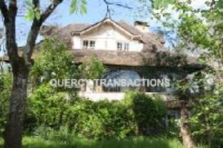 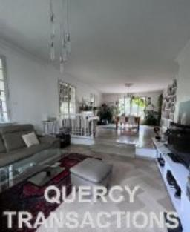 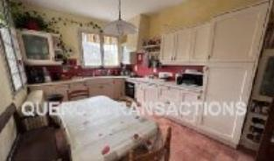

Je soussigné, Rémi RAZES, de la Sarl Quercy Transactions, 3, place Jean-Jacques Chapou, 46000 CAHORS , atteste par la présente donner avis de valeur locative d'une Maison Contemporaine sise 133 rue Hector Berlioz 46000 CAHORS appartenant à Mr&Mme Massonneau Jean Francois et Sandrine

|  |
| --- |
| **Descriptif propriété et potentiel locatif** |

**CAHORS Quartier résidentiel recherché : Maison avec une spacieuse pièce à vivre et marbre au sol, belle hauteur sous plafonds ainsi que sa veranda, 4 chambres, 3 salles de bains, 2 cuisines, garage et pièces techniques.Le terrain clos de 1200m2 environ est joliment arboré. Il donne un caractère trés intime à l'ensemble. Trois différents type de chauffage sont offerts (gaz de ville, bois et climatisation réversible). Avec son appartement indépendant loué en saisonnier,la maison developpe 3 niveaux offrant plus de 200 m² habitables .**

Surface habitable environ : 200 m²

Parcelle n° parcelle BT 51- 52-pour 1 159 m²

|  |
| --- |
| **Maison Contemporaine** |

* Rez de Jardin:
* Chambre avec sdeau 12,54m²
* Chaufferie
* Cuisine 2,44m²
* Dégagement 9,12m²
* Garage et arrière garage
* Pièce cave
* Pièce à vivre 14m²
* WC 2,01m²
* Appartement l'appartement comprends la chambre", avec sdeau, pièce a vivre et entrée indépendante
* Rez de chaussée:
* Bureau 9,16m²
* Cuisine 15,61m²
* Dégagement 3,34m²
* Dressing 3,75m²
* Hall d'entrée 17,75m²
* Pièce à vivre 54,5m²
* Veranda 21,52m²
* WC 1,32m²
* 1er étage:
* 3 Chambres 12,78/18,27/10,47m²
* dégagement 2,9m²
* Palier 15,11m²
* 2 Salles de bains 3,98/3,98m²
* DPE:
* Consommation énergétique en énergie primaire 272,00 KWHep/m²an E
* Emission de gaz à effet de serre 39,00 Kgco2/m²an D
* Date de réalisation DPE (jj/mm/aaaa) 23/04/2023
* Montant bas supposé et théorique des dépenses énergétiques 3 070,00 €
* Montant haut supposé et théorique des dépenses énergétiques 4 230,00 €
* Chauffage:
* bois insert dans pièce à vivre
* CC Gaz chaudiere wiessman
* Climatisation réversible dans chambre étage
* Equipements divers:
* Tout à l'égout
* Fenêtres:
* Double vitrage au rez de jardin et étage , survitrage au rdc
* Services:
* Calme
* Commerces 5 Mn
* Ecole 5 Mn
* Gare 5 Mn
* Hôpital 5 Mn
* Internet / ADSL
* Plain-pied
* Terrain:
* Arboré
* Cloturé
* Toiture:
* Tuiles isolation 2013

**1- Maison**

**La maison ,composée de 4 chambres a un potentiel locatif saisonnier sur la saison été de 10000 ( environ 12 semaines)**

**2-Appartement**

**Indépendamment de l’habitation, la maison offre un appartement aujourd’hui partiellement loué en location saisonniere qui offre un revenu d’approximativement 6000 euros annuels pour la période de Avril à Octobre.**

**La rentabilité locative de l’appartement pourrait être améliorée en élargissant la période de location.**

**L ENSEMBLE OFFRE DONC UN POTETIEL DE REVENU LOCATIF SAISONNIER DE 16000 EUROS ANNUEL**

Cette évaluation a été donnée sur la base de l'état des prestations du bien, de sa situation, du marché immobilier locatif sur ce secteur .

Cet avis de valeur est indicatif, le reflet du marché immobilier actuel pouvant subir des fluctuations.

Pour servir et valoir ce que de droit,

Fait à Cahors, le 6 mars 2024

RAZES Rémi